附件四
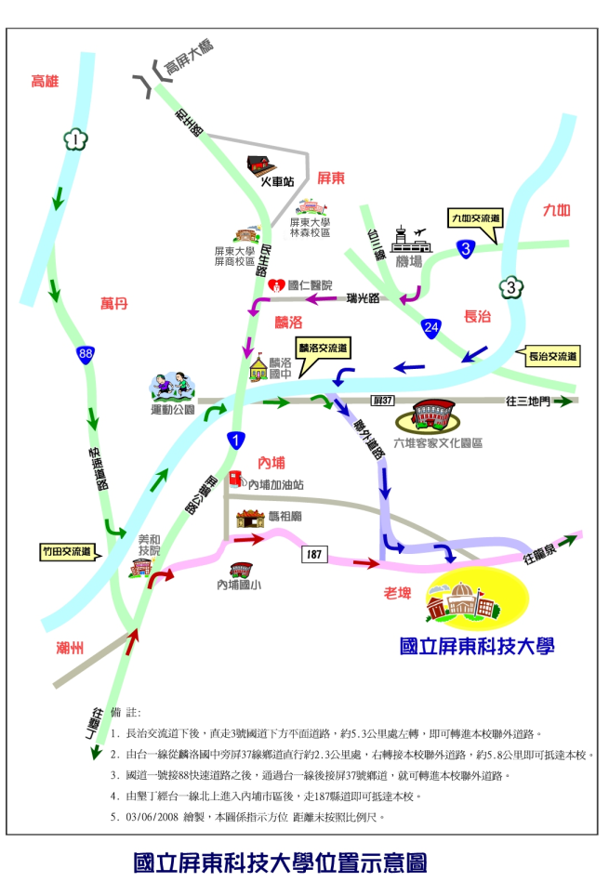
或至本校網頁參考交通路線圖http://www.npust.edu.tw

